Российская Федерация
Тюменская область
Ханты-Мансийский автономный округ – Югра
Октябрьский район
с. Малый Атлым

IVрайонная исследовательская конференция младших школьников
«Юный изыскатель»

Исследовательская работа
«Какие варежки теплей?»

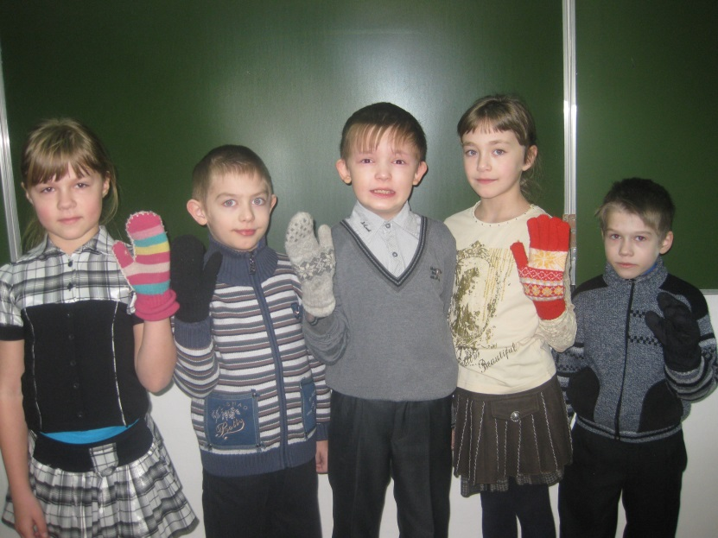

Авторы: Альтенгоф Илья,
Гончарова Анастасия,
Ломтев Антон,
Савиных Яна
Пахомов Алексей,
обучающиеся2 класса
МКОУ «Малоатлымская СОШ»

Руководитель: Киш Л.Н.,
учитель начальных классов
МКОУ «Малоатлымская СОШ»

2014
Содержание.
Введение…………………………………………………………………………………….....…...3
- Материалы, используемые для изготовления варежек……….……………...……..4
- Из чего изготовлены наши варежки?…..….…….…………………………..……....5
- Какие варежки теплей?..................……………………………………………………6
Заключение …………………………………….……………………………………………….10
Список литературы...…………………………………………………………………….……..11

Введение.

Ханты-Мансийский автономный округ находится в северном полушарии планеты Земля. Вследствие чего в нашей местности преобладает холодный климат. Мы, учась во 2 классе, уже знаем, что человеку нужно сохранять свое здоровье. Особенно это важно в зимнее время года, когда можно получить переохлаждение или даже обморозить части тела.
Однажды, на прогулке в зимний день, у нас стали мерзнуть руки: у кого-то раньше, у кого-то позже. У нас возниквопрос: «Какие варежки теплей?» Мы решили провести исследование, чтобы ответить на поставленный вопрос.

Тема работы: «Какие варежки теплей?»

Гипотеза: теплее варежки, изготовленные из натуральной шерсти.

Цель работы: выяснить, из каких материалов варежки лучше удерживают тепло.

Задачи:
- изучить, какие материалы используют для изготовления варежек;
- рассмотреть состав пряжи, которая используется для изготовления варежек;
- определить, из каких материалов изготовлены варежки обучающихся 2 класса;
- исследовать, какие материалы лучше удерживают тепло в варежках.

Объект исследования: варежки.

Предмет исследования: материалы, из которых изготавливают варежки.

Методы исследования:
- поиск и систематизация информации из разных источников;
- опрос;
- исследование состава пряжи;
-эксперимент.

- Какие материалы используют для изготовления варежек?

Издавна известно, что в зимнее время года кожа подвергается стрессу: из-за переохлаждения, воздействия ветра она может сохнуть и трескаться. Люди нашли способ защитить кожу рук, придумав «одежду» для рук: перчатки, варежки…
Нам стало интересно узнать, какие материалы используют для изготовления варежек.Поэтому мы решили воспользоваться помощью родителей и выяснили, что для изготовления варежек могут служить различные материалы: натуральные и искусственные. Натуральные материалы – это шерсть и кожа животных, волокна растений. Искусственные материалы – это химические волокна.
В справочной литературе мы нашли сведения о натуральных и искусственных волокнах.
Долгие столетия люди использовали при производстве ткани те волокна, которые им давала природа, - волокна диких растений, шерсть животных, волокна льна. С развитием земледелия люди начали выращивать хлопчатник, дающий очень хорошее и прочное волокно.
Натуральная кожа – сырьё, получаемое из шкур животных. Кожа - один из древнейших материалов,применяемых человеком для изготовления одежды, который никогда не выходит из моды. Получаемая из шкур животных и рептилий, она и по сей день остается самым благородным и практичным материалом для пошива одежды.
Шерстяные волокна состоят из кератина. Эти волокна получают, используя шерсть различных животных: овец, коз, верблюдов и т.д. Наиболее широкое применение в текстильной промышленности имеет шерсть овец.
Изучив материалы электронных ресурсов, мы узнали, что самыми популярными и распространенными являются перчатки и варежки из овечьей шерсти. Большой плюс заключаетсяв том, что в таких варежках кожа рук дышит. Минусы природного сырья - в том,чтонатуральные волокнатребуют сложной технологической обработки,слишком коротки, поэтому недостаточно прочны. Вследствие чего люди стали искать сырье, из которого можно было бы дешёвым способом получать ткань тёплую, как шерсть, а также лёгкую и красивую, как шёлк, и практичную, как хлопок.
Из исторической справки узнали: «Возможность получения волокон химических из различных веществ (клей, смолы) предсказывалась ещё в 17 и 18 веках, но только в 1853 году англичанин Аудемарс впервые предложил формовать бесконечные тонкие нити из раствора нитроцеллюлозы в смеси спирта с эфиром, а в 1891 году французский инженер И. де Шардонне впервые организовал выпуск подобных нитей в производственном масштабе. С этого времени началось быстрое развитие производства химического волокна».
Химические волокна в зависимости от исходного сырья подразделяются на основные группы:
- искусственные волокна получают из природных органических полимеров (например, целлюлозы, казеина, протеинов) путем извлечения полимеров из природных веществ и химического воздействия на них;
- синтетические волокна вырабатываются из синтетических органических полимеров, полученных путем реакций синтеза (полимеризации и поликонденсации) из низкомолекулярных соединений (мономеров), сырьем для которых являются продукты переработки нефти и каменного угля;
- минеральные волокна - волокна, получаемые из неорганических соединений.
Вывод: для изготовления варежек используются различные материалы, как натуральные, так и химические. Натуральные – это кожа, шерсть, хлопок. Для изготовления искусственных материалов используют продукты переработки газа, нефти и каменного угля.

- Из чего изготовлены наши варежки?

Из чего изготовлены наши варежки?.. Чтобы ответить на поставленный вопрос, мы обратились к учителю технологии Галитбаровой Наталье Викторовне.
Она рассказала нам о способах определения состава пряжи, из которых изготовлены варежки. Оказывается, для этого необходимо сжечь кусочек волокна, при этом рассмотреть пламя, определить, чем пахнет сожженное волокно, и исследовать шарик, который остается после жжения.
Результаты наших исследований мы занесли в таблицу.

Исследование волокна варежек
ФИ ученика | Пламя | Запах | Шарик после сожжения волокна | Материал, из которого сделана варежка
Пахомов Алексей | Желто-красное | Жженой бумаги | Растирается, но не до конца. | Хлопчатобумажный и синтетика
Ломтев Антон | Желто-красное | Жженого пера | Растирается | Шерсть натуральная
Гончарова Анастасия | Желтое | Жженого пера | Растирается | Шерсть натуральная
Савиных Яна | Оранжево-красное | Жженой бумаги | Не растирается | Синтетика
Альтенгоф Илья | Оранжево-красное | Жженой бумаги | Не растирается | Синтетика

Перчатки нашего классного руководителя Киш Ларисы Николаевны изготовлены из кожи. Наталья Викторовна объяснила, как выяснить, натуральная или искусственная кожа использована для их изготовления. Для проверки нужно проколоть кожу иглой. Если останется след от прокола, значит кожа искусственная, если же следа не остается, значит, кожа натуральная. На перчатках Ларисы Николаевны следа от прокола не осталось, следовательно, перчатки изготовлены из натуральной кожи.
Вывод: После проведенных исследований мы выяснили, что 2 пары варежек ребят 2 класса изготовлены из натуральной шерсти, 2 пары – из синтетического волокна, причем 1 пара двухслойная(болоньевая ткань и синтетическая), 1 пара соединила в себе хлопчатобумажные нити и синтетические, перчатки – из натуральной кожи.

- Какие варежки теплей?

Далее мы решили выяснить, из каких материалов варежки лучше удерживают тепло. Для этого мы провели эксперимент с использованием датчика температурыGoTemp. Все свои наблюдения мы заносили в таблицу.
№ | ФИ ученика | Материал, из которого изготовлена варежка | Темпера-тура 1 | Темпера-тура 2 | Изменение температуры | Фактическое место
Мы предположили, что лучшими изоляционными свойствами обладает варежка из натуральной шерсти.
Затем провели наблюдения с каждой парой варежек, которые взяли для исследования в следующем порядке:
1.определили температуру воздуха в классе;
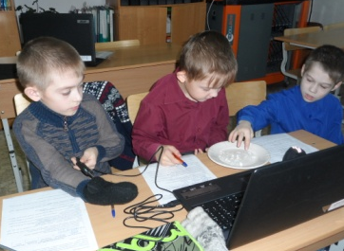
2.выполнили сбор данных для измерения температуры 1:
-надели варежку на правую руку;
-поместили датчик температуры в варежку таким образом, чтобы конец щупа касался ладони;
-следили за показаниями датчика до тех пор, пока температура не перестала меняться;
- выполнилисбор данных и записали температуру 1;
3.выполнили сбор данных для измерения температуры 2:
-взяли у учителя грелку со льдом и положили ее на парту;
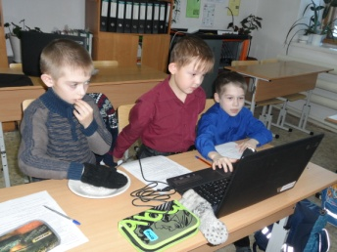
-не вынимая руки из варежки и не отнимая ладони от щупа, положили руку на лед ладонью вниз;
-следили за показаниями датчика;
- выполнили сбор данных и определили изменение температуры, которое произошло за это время, записали температуру 2;
4.вычислили изменения температуры, отняв от температуры 1 температуру 2;
5. внесли данные в таблицу;
6.определили фактическое место в рейтинге варежек по теплоизоляционным свойствам.
Комнатная температура ___ С
№ | ФИ ученика | Материал, из которого изготовлена варежка | Темпера-тура 1 | Темпера-тура 2 | Изменение температуры | Фактическое место
1 | Савиных Яна | Синтетика | 35,6 | 30,9 | 4,7 | 3
2 | Гончарова Настя | Шерсть натуральная | 35,5 | 30,4 | 5,1 | 4
3 | Альтенгоф Илья | Болонь и синтетика | 34,3 | 31,8 | 2,5 | 1
4 | Пахомов Алеша | Х/б и синтетика | 35,7 | 32,6 | 3,1 | 2
5 | Ломтев Антон | Шерсть натуральная | 35,7 | 30,5 | 5,2 | 5
6 | Киш Лариса Николаевна | Кожа натуральная | 35,4 | 24,0  29,8 | 11,4  5,6 | 6

Особое внимание у нас вызвали наблюдения за изменением температуры в перчатках Ларисы Николаевны. После того, как мы положили руку в перчатке на лед, температура стремительно стала опускаться, а через минуту стала снова подниматься. Данные показания направили нас на тему следующей исследовательской работы.
По проведенным наблюдениям в ходе эксперимента мы выяснили, что самыми теплыми оказались варежки из синтетических материалов, причем на первом месте – варежки, покрытые болоньевой тканью. Натуральная шерсть по показаниям датчика держит тепло немного хуже. Самым холодным материалом является кожа.

Вывод: самые теплые варежки из синтетических материалов, покрытых болоньевой тканью.

Заключение

В начале исследовательской работы мы предположили, что лучше всего удерживают тепло варежки из натуральной шерсти. Наша гипотеза не подтвердилась. После проведенного эксперимента выяснили, что самые теплые варежки из синтетических материалов. Значит, людям удалось создать искусственные материалы с хорошими свойствами: тёплые, как шерсть, лёгкие и красивые, как шёлк, и практичные, как хлопок.
Во время работы нам пришлось столкнуться с различными трудностями:
- встретилось очень много слов, значение которых было непонятно;
- сложности в сборе информации из-за недостатка знаний.
В ходе работы нами создан словарик «умных» слов (Приложение 1) по материалам научной литературы для того, чтобы ребятам, не задействованным в нашем исследовании, был понятен изложенный нами материал.
Тема исследования различных материалов оказалась настолько интересной и непредсказуемой, что у нас возникло еще много вопросов, на которые мы постараемся найти ответы.

Список литературы

- Большой вопрос.ru[Электронный ресурс] - Режим доступа: http://www.bolshoyvopros.ru/questions/24092-iz-chego-delajut-moher.html – Загл. с экрана.
- Википедия. Свободная энциклопедия [Электронный ресурс] – Режим доступа: http://ru.wikipedia.org/wiki - Загл. с экрана.
- Коллекция тканей. Химические волокна. [Электронный ресурс] - Режим доступа: http://www.narodko.ru/article/cloth/tka/himi4eckie_volokna.htm– Загл. с экрана.
- Технология. 7 класс (девочки): поурочные планы по учебнику под ред В.Д. Симоненко / авт-сост. О.В. Павлова. – Волгоград: Учитель, 2009. – 191 с. ISBN 978-5-7057-1973-0.
- Словари и энциклопедии на Академике [Электронный ресурс] – Режим доступа: http://dic.academic.ru/searchall.php - Заглавие с экрана.
- Яндекс. Картинки [Электронный ресурс] – Режим доступа: http://images.yandex.ru/yandsearch - Загла. с экрана.

Приложение 1.

Словарик «умных» слов

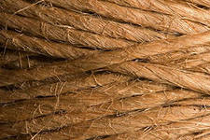
Волокно – тонкая непрядёная ткань растительного, минерального или искусственного происхождения (льняное волокно, ацетатное волокно).

(Растительное, натуральное волокно)

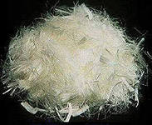
Химические волокна - волокна, получаемые из природных и синтетических органических полимеров.

(Ацетатное волокно)

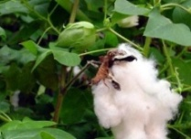
Хлопчатник – растение, которое является источником растительных волокон для текстильной промышленности — хлопка.

(Коробочка хлопка)

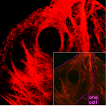
Кератин – вещество, которое составляет основу рогового слоя кожи, волос, ногтей.

(Микроскопическое изображение нитей кератина внутри клетки)

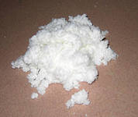
Нитроцеллюлоза — волокнистая рыхлая масса белого цвета, по внешнему виду похожа на целлюлозу. Лучшим сырьем для ее производства считаются длинноволокнистые сорта хлопка ручной сборки.

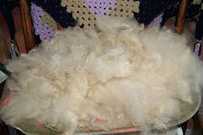
Сырьё - материал, предназначенный для дальнейшей обработки и изготовления готового продукта.

(Овечья шерсть)
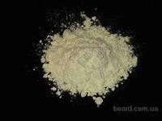

Казеин – вещество, входящее в состав молока.

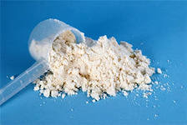
Протеин – химическое вещество, открытое в животных телах.

Синтез - соединение различных элементов, сторон предмета в единое целое.

Полимеризация – метод синтеза.

